Group Project

Thành viên
Tên | Mã sinh viên | Gmail | Github | Role
Nguyễn Minh Hoàng | 2410315 | hoangnm2410315@gmail.com | NMH1203 | Team Leader / AI Engineer
Lê Bá Tiệp | 23BA14282 | tieplb.23ba14282@usth.edu.vn | lebatiep | AI Engineer
Nguyễn Minh Lương | 23BA14184 | luongnm.23ba14184@usth.edu.vn | luongnm23ba14184-lgtm | AI Engineer
Nguyễn Duy Nam | 23BA14205 | namnd.23ba14205@usth.edu.vn | anonymous2404 | Backend Developer
Lê Bá Ninh | 23BA14224 | ninhlb.23ba14224@usth.edu.vn | leebaening | Backend Developer
Lương Quỳnh Anh | 23BA14008 | anhlq.23ba14008@usth.edu.vn | qal05 | Frontend Developer
Lê Hiền Anh | 2410042 | anhlh2410042@usth.edu.vn | HienanhLe | Frontend Developer

Nội dung Project Bài toán thực tế (Pain Points)
- Hạn chế của trạm check-in vật lý (NFC / QR code):
  - Tại các khu di tích (như Cố đô Huế), du khách phải di chuyển tìm kiếm các bảng/trạm NFC hoặc QR ngoài trời. Khi nắng gắt hoặc bảng check-in bị hư hỏng/che khuất, trải nghiệm du khách bị ảnh hưởng nghiêm trọng.
  - Chi phí đầu tư, bảo trì và thay thế bảng QR/NFC ngoài trời đắt đỏ và ảnh hưởng thẩm mỹ di sản.
- Tiếp nhận thông tin thụ động: Du khách chỉ được đọc bảng chữ ngắn cố định, không thể hỏi đáp hay tìm hiểu sâu về lịch sử, kiến trúc hiện vật mình quan tâm.
- Trải nghiệm thụ động (Passive Learning): Du khách đọc một đoạn text dài dễ gây nhàm chán, thiếu tính tương tác.

Giải pháp Cốt lõi (Core Solution)
Ứng dụng mạng nơ ron tích chập kết hợp Web để khám phá địa điểm du lịch với các trụ cột:sds
- Tự động định vị (GPS Unlocking): Tự động phát hiện khi du khách bước vào bán kính địa điểm du lịch (50m) để mở khóa vị trí.
- Xác thực 2 lớp (Hybrid Verification Engine): Kết hợp tọa độ GPS với kết quả nhận diện hình ảnh của YOLO để đảm bảo du khách đang đứng trước hiện vật thật 100%.
- Thuyết minh Di sản AI (YOLO + VLM): YOLO khoanh vùng & nhận diện hiện vật tức thì, truyền dữ liệu sang VLM để tạo bài thuyết minh sinh động.
- Simulator Mode (Mock Location Controller): Bộ giả lập tọa độ GPS ngay trên giao diện Web giúp dễ dàng test và demo toàn bộ tính năng ngay tại nhà.
- Cơ chế Phần thưởng Khám phá (Milestone Reward Engine): Kích thích chuỗi trải nghiệm du khách thông qua mốc thu thập con dấu di sản:
  - Cột mốc: Tới tầm 2/5 địa điểm tùy từng nơi hoặc đến những địa điểm được chỉ định để nhận quà (tầm 3 địa điểm tùy nơi du lịch)

User Personas (Đối tượng sử dụng):
- Du khách (End-tourist): Dùng smartphone mở Web, quét camera hiện vật, xem bản đồ và sưu tầm con dấu di sản.
- Ban quản lý Di tích / Doanh nghiệp du lịch: Xem báo cáo luồng khách, điều phối lượng khách và quản lý dữ liệu di sản.
- Developer / Nhà đầu tư (Tester): Bật chế độ Simulator Mode để test luồng check-in từ xa.
- Môi trường vận hành: Web App / Progressive Web App (PWA) chạy trên mọi trình duyệt mobile (iOS Safari, Android Chrome)

Phương án triển khai

Phương án chạy local AI (Cài model về để fine-tunning)
  - Mô hình YOLO: YOLOv11/ YOLOv8 TensorRT (Đóng gói, triển khai) / PyTorch ( training) chạy trên Local Server / Edge Device.
  - Mô hình LLM: Local Open-Source LLM (Qwen2.5-3B-Instruct / Gemma-2-2B-Instruct) qua Ollama .
  - Yêu cầu Internet: Cần Internet

Yêu cầu của AI local
Tên | Vram | Ram | Dung lượng
YOLOv11l | ~2 GB – 16 GB+ | 16 GB | 50 GB+
YOLOv8m | 4 GB | 16 GB | 50 GB+
Qwen2.5-3B-Instruct | 4GB | 8 GB | ~1.9 GB – 2.1 GB
Llama-3.2-3B-Instruct | 4GB | 8 GB | ~2.0 GB – 2.5 GB
Gemma-2-2B-Instruct | 4GB | 8 GB | ~1.6 GB – 2.0 GB

Sequence Diagram
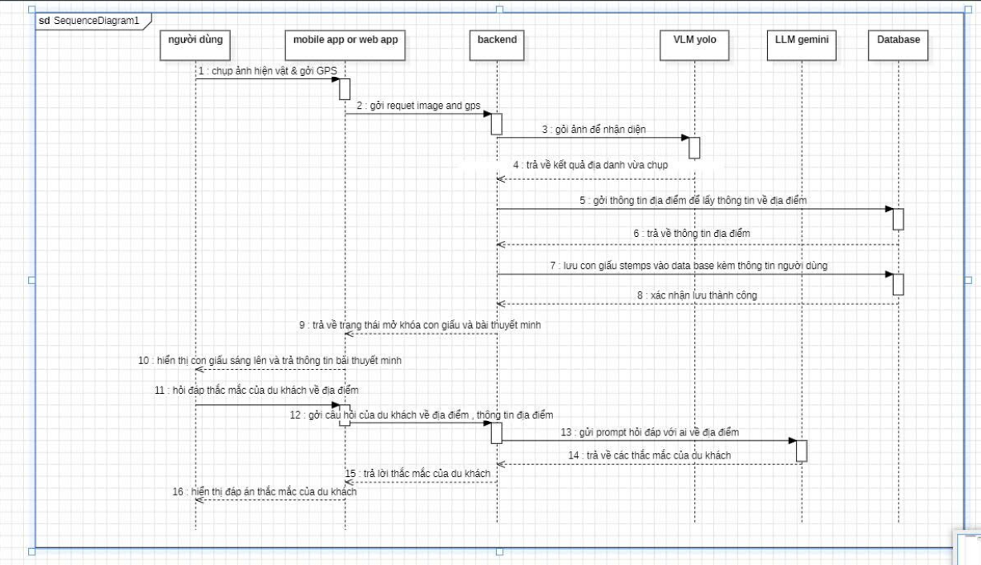

Use case
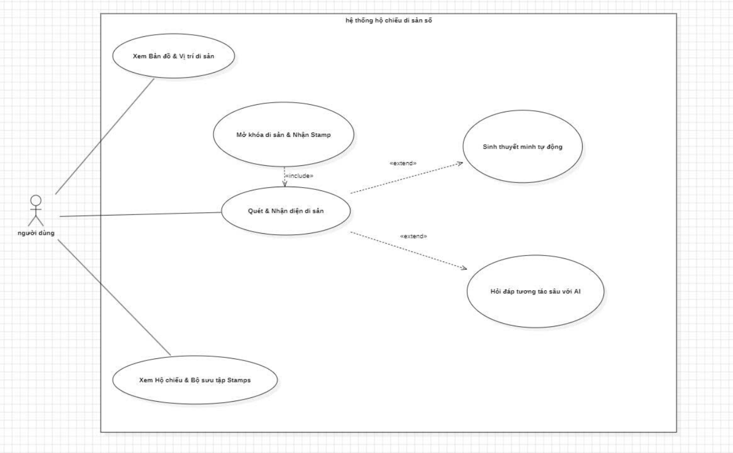

Sơ đồ CSDL (Schema)
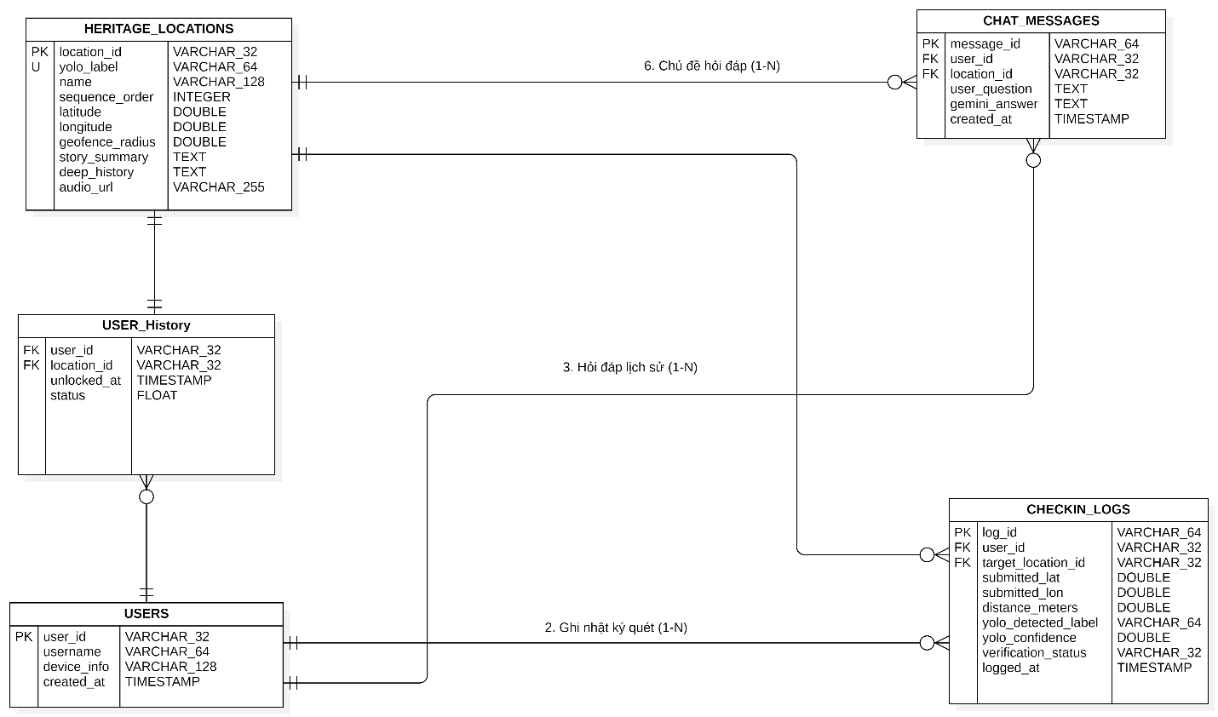

MVP (Minimum Viable Product)

Frontend (Trải nghiệm Du khách)
  - Bản đồ: Hiển thị vị trí du khách theo thời gian thực, tự động phát hiện khi du khách đi vào khu vực di tích để mở khóa nội dung.
  - Camera Module: Chụp hiện vật và hiển thị kết quả nhận diện hiện vật.
  - Giao diện Thuyết minh AI: Hiển thị nội dung thuyết minh ngắn gọn về hiện vật/di tích, kèm chức năng hỏi đáp.
  - Hộ chiếu Di sản Số (Digital Passport UI): Hiển thị bộ sưu tập con dấu tương ứng với những địa điểm du khách đã tham quan.
  - Phần thưởng mốc 3 điểm: Khi đạt đủ 3 con dấu, tự động hiển thị thông báo chúc mừng và phần quà (nếu có).
  - Simulator Mode: Cho phép lựa chọn vị trí giả lập để phục vụ việc kiểm thử và trình diễn hệ thống.

B. Backend & Database

Backend
  - Quản lý vị trí: Tiếp nhận và xử lý thông tin vị trí của du khách.
  - Xử lý hình ảnh: Tiếp nhận và xử lý hình ảnh hiện vật do du khách chụp.
  - Cung cấp thông tin thuyết minh: Xử lý yêu cầu và cung cấp nội dung trả lời các câu hỏi liên quan đến di tích, lịch sử và hiện vật.
  - Quản lý tiến trình phần thưởng: Theo dõi số lượng địa điểm đã tham quan, cập nhật con dấu và xác định điều kiện nhận thưởng.
  - Mô phỏng vị trí: Xử lý vị trí giả lập phục vụ kiểm thử và trình diễn.

Database
- Quản lý địa điểm: Quản lý thông tin các tỉnh/thành và các điểm di sản thuộc từng địa phương.
- Quản lý thông tin di tích hiện vật
- Quản lý thông tin hình ảnh của các địa điểm di tích, hiện vật
- Quản lý Dữ liệu người dùng
  - Địa điểm đã tới
  - Số lượng con dấu chứng nhận
  - Trạng thái đổi thưởng

